В Узбекистане восемь христиан наказаны за хранение дома религиозной литературы
узбекистан
17/10/2016
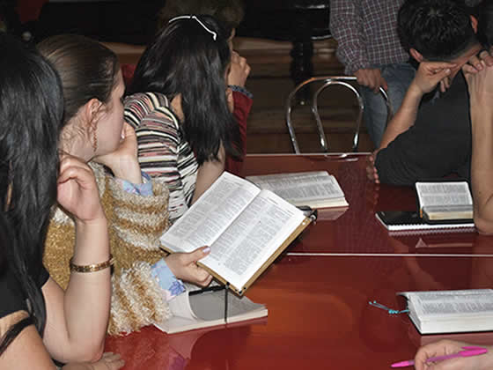
Как сообщает "Форум 18", за последние месяцы в Узбекистане было наказано восемь христиан за хранение дома религиозной литературы. Семеро из них были серьезно оштрафованы за “Незаконное производство, хранение или ввоз в Узбекистан с целью распространения или фактического распространения религиозных материалов физическими лицами”. Еще один христианин за это «преступление» приговорен к двум годам исправительных работ. Во всех случаях христианские ресурсы были конфискованы и частично уничтожены.
Библии и иная христианская литература находятся под серьезным государственным контролем в Узбекистане. В результате многим христианам приходится платить большие штрафы, множество книг уже было конфисковано и уничтожено
В мае был проведен обыск в доме Александра Ко, жителя Ташкента, столицы страны. В результате были конфискованы христианские книги и материалы, а сам Александр оштрафован. В настоящее время он находится под судебным следствием за “незаконное использование компьютеров и сети Интернет” (его компьютер и другие электронные устройства также были конфискованы во время обыска).
В прошлом месяце в городе Денау на юге Узбекистана оштрафовали четверых христиан – Бахтиера Одинаева, Андрея Серина, Махмуда Хакимджанова и Шамсиддина Бегматова. Дом, где они собрались, был подвергнут обыску, в ходе которого были изъяты Библии, христианские книги и компакт-диски. Все материалы были уничтожены, включая книгу «Притчи Соломоновы», которая запрещена в стране, поскольку может использоваться в «миссионерских целях». Верующим также напомнили, что баптистская деноминация, представителями которой они являются, не имеет государственной регистрации и поэтому запрещена.
Кроме этого в сентябре этого года, по результатам обыска оштрафовали пастора церкви и его жену - Дмитрия и Светлану Бутовых, которые проживают в центральном регионе страны, в г. Зарафшан. Судья распорядился конфисковать две Библии и два песенника и передать их зарегистрированной религиозной организации. Супругам, воспитывающим четверых детей, также было предписано передать свой компьютер в государственную собственность.
В описанных случаях суммы штрафов варьируются от 911,860 сомов (примерно $300) до 2,604,800 сомов ($855). Минимальная месячная заработная плата в Узбекистане составляет около 125 000 сомов (около $41).
Еще один случай произошел в августе в г. Угренч, на западе страны. Христианин Станислав Ким был приговорен к двум годам исправительных работ, - его уличили в хранении религиозной литературы уже второй раз за последний год (первый раз - в августе 2015 года). Исправительные работы подразумевают проживание дома, под подпиской о невыезде и перечисление 20% от заработной платы в государственную казну. Судья распорядился уничтожить христианскую биографическую книгу «Один в Мекку», в которой описывается история обращения из ислама в христианство; Библию и другие конфискованные христианские книги передали в спонсируемый государством мусульманский комитет.
После своего второго приговора Станислав Ким сказал: “Я знаю, что по закону о религии нужно получать разрешение от властей на каждую отдельную религиозную книгу, но два года оплачивать штрафы в пользу государства, отдавая им 20% своей зарплаты, - это слишком суровое наказание за хранение христианской книги у себя дома”.
В настоящее время Узбекистан переживает переходный период после неожиданной смерти в конце августа 78-летнего президента Ислама Каримова, находившегося у власти 27 лет. Под его руководством Узбекистан был одной из самых строгих Центрально-азиатских республик, с очень суровыми и трудными условиями для жизни христиан. После его смерти стали появляться признаки того, что репрессии против христиан увеличились еще больше.
Фонд Варнава

